行业及美国食品药品管理局工作人员指南
在电子产品标签上添加URL
文件发布日期：2010年9月30日
有关本文件的问题，请联系Robert Doyle，电话：301-796-5863，或发送电子邮件至robertj.doyle@fda.hhs.gov 。

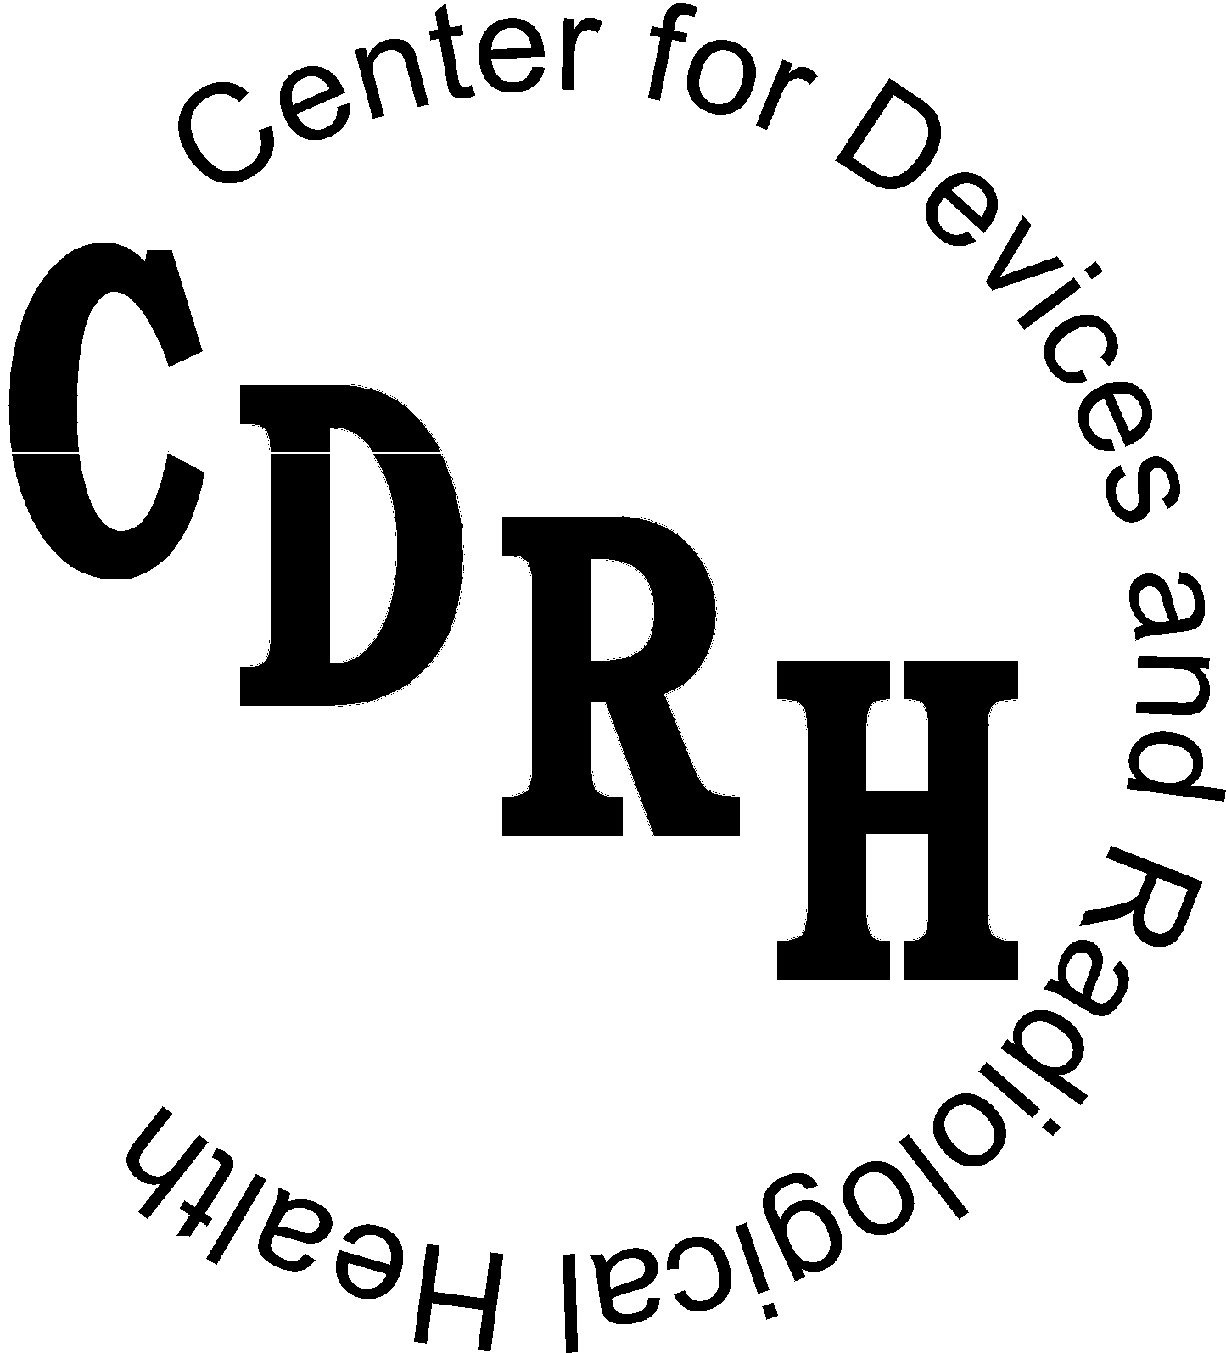 | 美国卫生与公共服务部  美国食品药品管理局  器械和放射卫生中心  通信、教育和辐射项目办公室  乳房X线照相术质量和辐射项目部  电子产品分部
前言
公众意见
您可以随时提交书面意见和建议供本机构审议，可以邮寄至美国食品药品管理局待审问题管理处，地址：5630 Fishers Lane, Room 1061, (HFA-305), Rockville, MD, 20852。也可以在http://www.regulations.gov上提交电子意见。提交意见时，请引用本指南文件的确切标题。本机构可能不会立即对您提出的意见作出回应，而是纳入到下一次修订或更新文件中。
额外副本
可从互联网上获得额外副本：http://www.fda.gov/MedicalDevices/DeviceRegulationandGuidance/GuidanceDocuments/ucm22 8553.htm。您还可以发送电子邮件至dsmica@fda.hhs.gov，请求发送本指南的电子副本，或发送传真至301-847-8149，请求接收传真件。请使用文档编号（1703）来确定您要求的指南。

行业及美国食品药品管理局工作人员指南
在电子产品标签上添加URL

本指南代表美国食品药品管理局（FDA）目前对此主题的思考。它不会创建或赋予任何人的任何权利，也不会对FDA或公众产生约束力。您可以使用替代方法，只要该替代方法符合适用的法令和法规的要求。如果您想讨论替代方法，请联系负责实施本指南的FDA工作人员。如果您不了解适当的FDA工作人员，请可以拨打本指南标题页上列出的相应号码。

引言
FDA发布此指南文件，以建议制造商在其电子产品标签上添加除21 CFR 1010.3(a)(1)和(2)要求的制造商全名、地址、位置、制造年份和月份以外的统一资源定位符（网址）（URL）。FDA决定鼓励制造商在电子产品上添加网址是因为FDA认识到URL已被广泛用于产品鉴别。此外，使用制造商的网址，制造商可以提供通常不会包含在产品标签中的制造商位置和详细信息，并方便制造商在地址发生变化时及时更新其地址信息。
FDA的指南文件，包括本指南，不构成法律上强制性责任。相反，指南描述了本机构目前对某一主题的想法，只应将其视为建议，除非引用了具体的法规或法定要求。在机构指南中使用的词“应当”意味着建议或推荐某些东西，但不是必需的。

识别标签
电子产品制造商必须在其产品的识别标签上标注其全名、地址和位置、制造年份和月份（21 CFR 1010.3(a)(1)和(2)）。除了21 CFR 1010.3(a)(1)和(2)中要求的识别信息之外，CDRH建议制造商在可行的情况下将其URL添加到其电子产品的标签中。然而，当产品已充分组装供使用或以适用的性能标准中规定的其它方式存在，并且标签以清晰易读的方式标记所要求的全名、地址和地点、制造年份和月份之外，已无法放置其URL时，FDA不建议在当前的产品标签上添加URL。
当制造商将其URL添加到产品标签中时，URL应直接指向：
  - 载有制造商的全名和当前实际地址的网页，或
  - 显示易于识别的链接（例如“联系我们”）的网页，该链接连接到载有制造商的全名和当前实际地址的网页。
此外，制造商应在其地址发生变更后的15天内在其网站上更新实际地址。
在某些情况下，FDA可能会检查公司网站上关于某个电子产品的信息是否为“联邦食品、药品和化妆品法案”第201（m）部分所指的“标签”。产品标签上的URL是本机构做出这种决定时可能考虑的一个因素。



